实验四

扫描Fabry-Perot标准具及其在塞曼效应等高分辨率光谱检测中的应用

一、实验目的
了解F－P标准具的原理；掌握其调整、使用方法；利用气压扫描法测定标准具的主要技术指标；应用该仪器测定塞曼效应等。

二、实验仪器、材料
气压扫描Fabry-Perot标准具、单频He-Ne激光器及其电源、硅光电池探测器、函数记录仪或PC机、扩束平行光管、电磁铁及其电源、特斯拉计、笔形汞灯及其电源、聚光透镜。

三、原理

1.F－P干涉仪的简要描述
F－P干涉仪的核心是两个平面性和平行性极好的高反射光学镜面，它可以是一块玻璃或石英平行平板的两个面上镀制的镜面，也可以是两块相对平行放置的镜片，即为空气间隔，如图1所示。前一种形式结构简单，使用时无需调整，比较方便，体积也小，但由于材料的均匀性和两面加工平行度往往达不到很高水平，故性能不如后者优良。用固定间隔来定位的F－P干涉仪又常称为F－P标准具。间隔圈常用热膨胀系数小的石英材料(或零膨胀微晶玻璃)。它在三个点上与平镜接触，用三个螺丝调节接触点的压力，可以在小范围内改变二镜面的平行度，使之达到满意的程度。使用时常在干涉仪的前方加聚光透镜，后方则用成象透镜把干涉图成象于焦平面上，如图2所示。
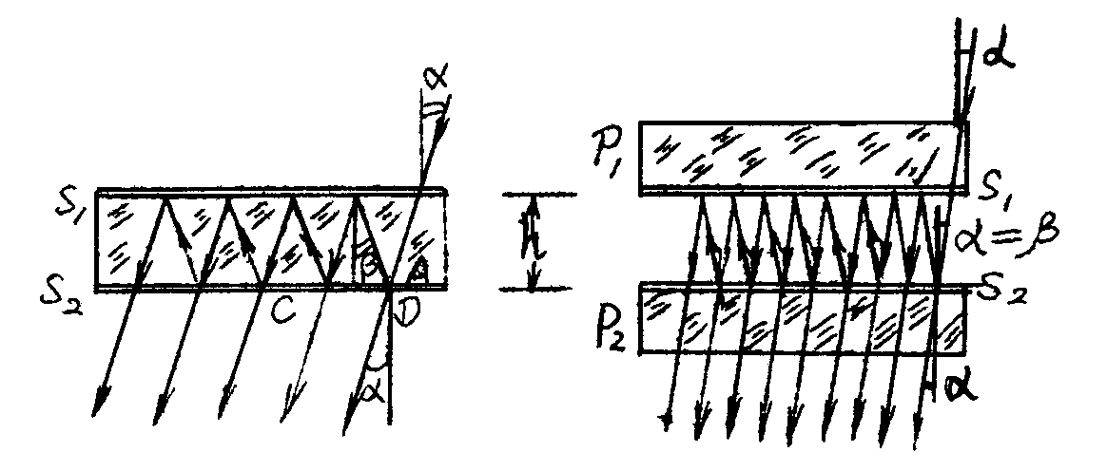
图 1 F－P干涉仪的多光束干涉
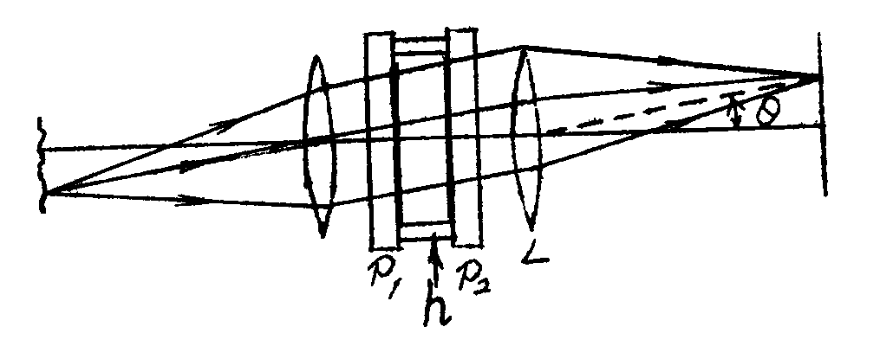
图 2 法布里－珀罗标准具的使用
F－P干涉仪采用多光束干涉原理，关于多光束干涉的详细理论可参阅有关专著，我们在此就直接利用有关的一些关系式。
设每一镜面的反射率都为R，透射率为Τ，吸收散射等引起的损耗率为τ，则有
$R+T+τ=1$ (1)
图1中相邻两光束的光程差为
$Δ=2\text{nh}\text{cos}β=2h\sqrt{n^{2}−{\text{sin}}^{2}α}$ (2)
其中h为镜面间隔距离，n为镜间介质折射率，α为入射光束投射角，β为光束在镜面间的投射角。干涉条纹定域在无穷远，在反射中光强分布由下式决定：
$I^{R}=I_{0}R\frac{{\left[1−\left(1−τ\right)\left(R+T\right)\right]}^{2}+4\left(1−τ\right)\left(R+T\right){\text{sin}}^{2}\frac{Φ}{2}}{{\left[1−\left(1−τ\right)R\right]}^{2}+4\left(1−τ\right)R{\text{sin}}^{2}\frac{Φ}{2}}$ (3)
在透射光中光强分布为
$I^{T}=I_{0}\frac{\left(1−τ\right)T^{2}}{{\left[1−\left(1−τ\right)R\right]}^{2}+4\left(1−τ\right)R{\text{sin}}^{2}\frac{Φ}{2}}$ (4)
其中$I_{0}$为入射角为α的入射光强；而Φ为相邻光束的相位差，来自由(2)式表示的光程差Δ和两次反射时的相位差变$δ_{ 1}$、$δ_{ 2}$：
$Φ=\frac{2πΔ}{λ}+δ_{1}+δ_{2}$ (5)
其中$δ_{ 1}$、$δ_{ 2}$对金属膜可认为常数，对介质膜来说它们是零，下面我们不予考虑。所以对一定波长的单色光，Φ因入射角α而变。可见干涉极大的角分布是以镜面法线为轴对称分布的。在图1的成象透镜焦面上得到一套同心环。干涉图的圆心位置在通过透镜光心的F－P镜面法线上。
当镜面的吸收率可 忽略时，(3)、(4)式简化为：
$I^{R}=I_{0}\frac{4R{\text{sin}}^{2}\frac{Φ}{2}}{{\left(1−R\right)}^{2}+4R{\text{sin}}^{2}\frac{Φ}{2}}$ (6)
$I^{T}=I_{0}\frac{{\left(1−R\right)}^{2}}{{\left(1−R\right)}^{2}+4R{\text{sin}}^{2}\frac{Φ}{2}}$ (7)
它们的分布图如图3所示，可见反射光是亮背景上的暗环，透射光是暗背景上的亮环，两者是互补的，其和等于入射光强$I_{0}(α)$。
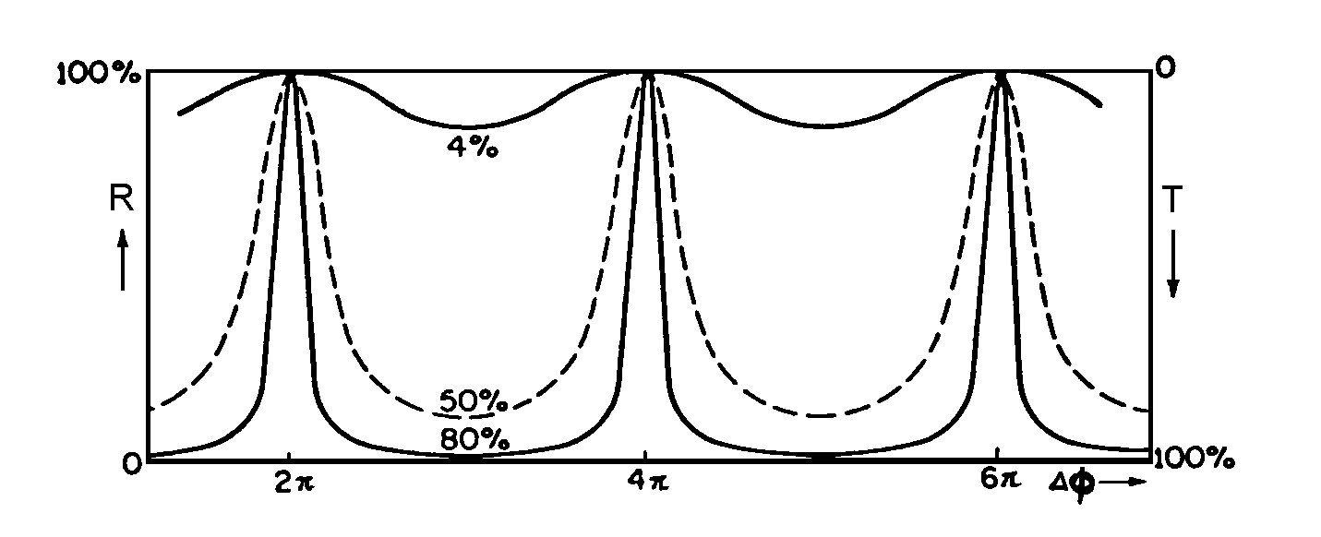
图 3 透射光和反射光
根据(4)或(7)式透射光强在光程差满足以下条件的角方位上有极大值：
$mλ=Δ=2\text{nh}\text{cos}β=2h\sqrt{n^{2}−{\text{sin}}^{2}α}$ (8)
其中$m$为干涉级次，是正整数。

2.F－P干涉仪的技术参数
F－P干涉仪作为光谱仪器，其主要参数是：(1)角色散和线色散；(2)不重迭光谱范围；(3)峰值透过率；(4)衬比因子；(5)分辨率、仪器宽度和细度。其中(3)、(4)、(5)三项是衡量F－P干涉仪质量的主要指标，而尤以(5)为最重要。
把(8)式对λ微分，可得角色散为：
$\begin{aligned}\frac{dα}{dλ}=\frac{−1}{λ\text{cos}α\text{sin}α}\left[n^{2}−{\text{sin}}^{2}α−λn\frac{\text{dn}}{dλ}\right] \\ −\frac{n}{\text{λα}} (当α和\frac{\text{dn}}{dλ}\text{小时）}\end{aligned}$ (9)
可见角色散与镜间距离和反射膜性质无关，当入射角α→0时，
$$\left|\frac{dα}{dλ}\right|→∞$$
负号表示λ增大时，相应的透射光束α变小。玻璃平行平板($n≈1\text{.}5$)F－P标准具比空气板标准具的角色散约大$n^{2}$倍。
在成象透镜焦面上所得干涉圈的线色散显然为：
$\frac{\text{dr}}{dλ}=f⋅\frac{dα}{dλ}≈−\frac{f}{\text{λα}}≈−\frac{f^{2}}{λr}$ (10)
式中f为透镜焦距，r为干涉环半径。
把(8)式对$m$微分，把λ作为常数，再令$Δm=1$，可得相邻干涉级次间的角间隔
$Δα|_{Δm=1}=−\frac{λ\sqrt{n^{2}−{\text{sin}}^{2}α}}{2h\text{sin}α\text{cos}α}\vec{n=1时}−\frac{λ}{2h\text{sin}α}$ (11)
焦面上单色光相邻干涉环的间距为：
$Δr|_{Δm=1}=f⋅Δα=−\frac{λf}{2h\text{sin}α}\vec{α\text{小时}}−\frac{{λf}^{2}}{2\text{hr}}$ (12)
可见镜间距离增大时，干涉环的间隔距离就缩小；成象透镜焦距f增大时，干涉环间隔迅速增大。为了得到便于观察的干涉图，需选用焦距适当的成象透镜。当采用有限空间分辨率的探测器探测时，应采用适当焦距的透镜来获得必要的线色散，可以看出，把探测器置于干涉环中心($α→0$，$r→0$)是有利的。
不重迭光谱范围亦称自由光谱区，就是当一个波长λ的第$m$级次干涉极大与另一波长($λ+{Δλ}_{\text{FSR}}$)的第($m−1$)级次重迭时，两者的波长差${Δλ}_{\text{FSR}}$，由上面的讨论，应有
$\frac{dα}{dλ}{Δλ}_{\text{FSR}}=Δα|_{Δm=1}$ (13)
根据(9)和(11)式
${Δλ}_{\text{FSR}}=\frac{λ^{2}\sqrt{n^{2}−{\text{sin}}^{2}α}}{2h\left[n^{2}−{\text{sin}}^{2}α−λn\frac{\text{dn}}{dλ}\right]}$ (14)
分母中第三项不大，可忽略，小角度时${\text{sin}}^{2}α$也很小。这时：
${Δλ}_{\text{FSR}}≈\frac{λ^{2}}{2\text{nh}}\vec{n=1时}\frac{λ^{2}}{2h}$ (15)
若用频率表示，则为
$${Δν}_{\text{FSR}}=\frac{c}{2\text{nh}}\vec{n=1时}\frac{c}{2h}$$
若用波数表示，则为
${Δν}_{\text{FSR}}=\frac{1}{2\text{nh}}\vec{n=1时}\frac{1}{2h}$ (16)
与波长无关，只取决于镜间光程。如果入射光中各谱线成分的间隔大于不重迭区时，就会发生干涉图重迭，不能确定它们干涉级次的相对高低，从而不能确定其波长差。相反，如果入射光中的谱线间隔比自由光谱区小得多，就不易被分辨开。所以镜间距应根据研究对象的光谱范围来选择。例如，塞曼效应中，汞5461Å谱线的塞曼分裂可达0.75Å，故选用2mm的镜间隔。
由(4)和(7)式可见，干涉仪的峰值透过率为
$T_{\text{max}}=\frac{I_{\text{max}}^{T}}{I_{0}}=\frac{\left(1−τ\right)T^{2}}{{\left[1−\left(1−τ\right)R\right]}^{2}}\vec{τ=0}\text{ 1 }$ (17)
可见，随着τ趋向零，$T_{\text{max}}→1$，而当τ一定时，随反射率R的增大，$T_{\text{max}}$减小，如图4所示。为了不过分损失透射强度，反射率不能取太高。透射光极小值则为：
$\begin{aligned}I_{\text{min}}^{T}=\frac{\left(1−τ\right)T^{2}}{{\left[1+\left(1−τ\right)R\right]}^{2}}⋅I_{0} \\ I_{\text{min}}^{T}=\frac{T^{2}}{{\left(1+R\right)}^{2}}⋅I_{0} (τ=0)\end{aligned}$ (18)
干涉仪的重要指标之一 衬比因子C(亦称对比度)为：
$C=\frac{I_{\text{max}}^{T}}{I_{\text{min}}^{T}}=\frac{{\left[1+\left(1−τ\right)R\right]}^{2}}{{\left[1−\left(1−τ\right)R\right]}^{2}}\vec{τ→0}{\left(\frac{1+R}{\text{1-R}}\right)}^{2}$ (19)
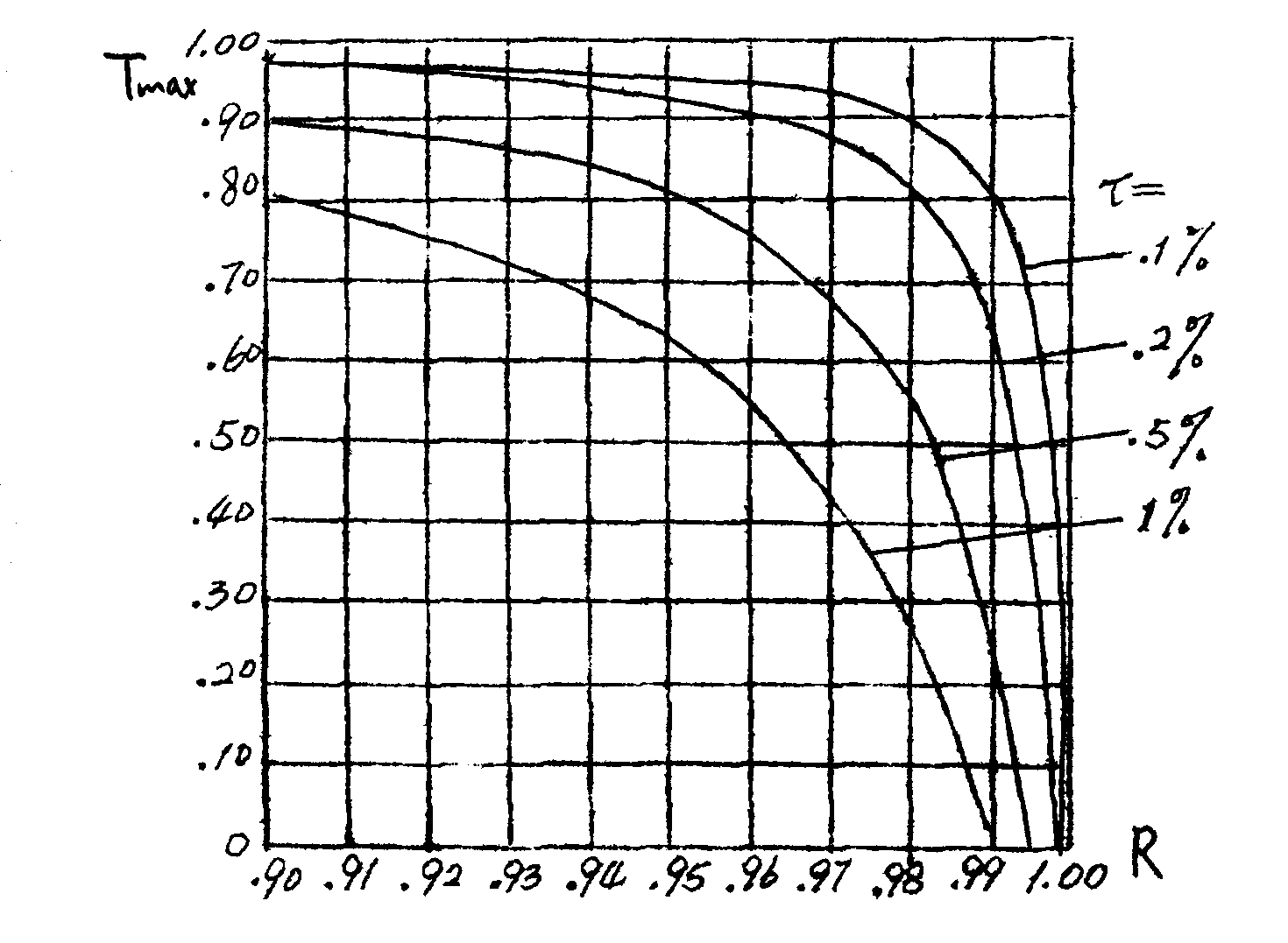
图 4 $T_{\text{max}}$与τ和R的关系
可见对比度主要取决于反射率R，随R增大而急剧增大。由于最小透射$I_{\text{min}}^{T}$并不是零，所以强谱线的背景透射可能淹没弱谱线的透射峰，对比度反映了谱线之间可能的最大隔离程度。
一般F－P干涉仪对于理想单色光透射光强减到峰值一半所对应的相位宽度$\text{ΔΦ}=2δΦ$是不大的，(7)式分母中两项相等时就是求得$δΦ$的条件，其中取
$$\text{sin}\frac{Φ}{2}=\text{sin}\left(mπ+\frac{δΦ}{2}\right)≈±\frac{δΦ}{2}$$
可得
$\text{ΔΦ}=2δΦ=\frac{2\left(1−R\right)}{\sqrt{R}}$ (20)
透射峰半高处宽度除以相邻峰间距就是细度。相邻级次的干涉峰相应于2π位相差，所以F－P干涉仪的细度为：
$F_{R}=\frac{2π}{\text{ΔΦ}}=\frac{π\sqrt{R}}{\left(1−R\right)}$ (21)
可见细度由反射率决定而与h无关，这里是假定两镜面是理想的平行平面，故$F_{R}$称为反射率细度。图5曲线1表示(21)式所示的$F_{R}$～$R$关系。细度越大，分辨紧邻谱线的能力当然越强，但不能靠无限制地提高$R$来提高细度。细度严重地受限于镜面的平面度和平行度。平行度往往可以调整，尽量调到最佳，但平面度却受限于工艺技术，不可能达到理想状态，这往往是限制细度的主要原因。
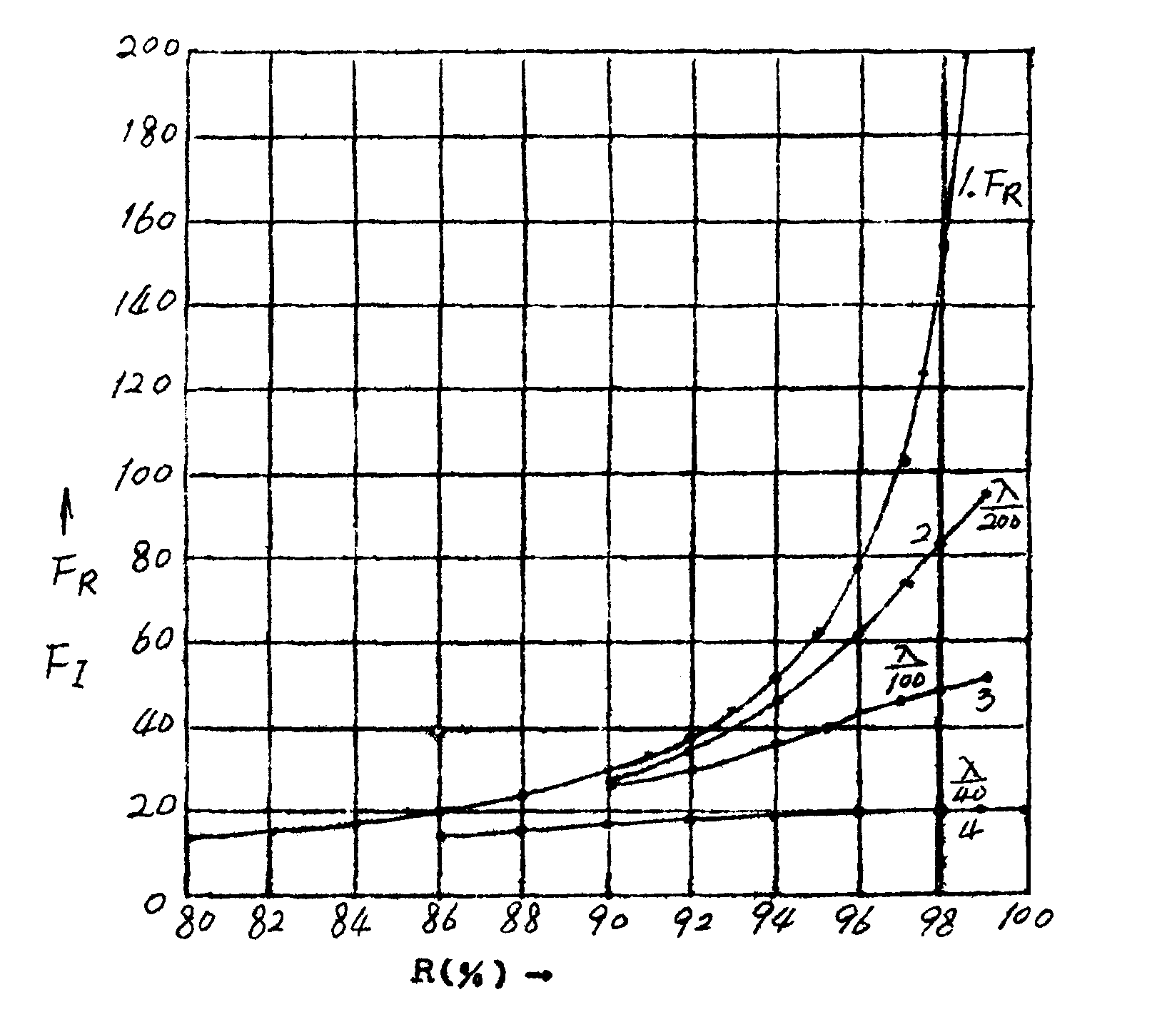
图 5 F和R关系
由于有平面误差和平行误差。所以在全孔径范围内，h是坐标(x,y)的函数。镜面的平面平整度通常用全孔径范围内以波长λ表示的最大起伏$\frac{λ}{M}$来表示，例如$\frac{λ}{\text{30}}$、$\frac{λ}{\text{100}}$、$\frac{λ}{\text{200}}$等。用单色平行光束垂直镜面投射时，由于各处h略有差别，就不能同时满足干涉透射峰的条件。如果h的起伏较大，扫描过程中透射光只以等厚条纹的形式出现，扫过全孔径。h起伏小时，可能全孔径同时有透射光，但各处达到峰值的时刻可有不同。
由于各处峰值叉开，就必然使全孔径的透射峰加宽和畸变，使峰值和细度都减小。平整度误差为$\frac{λ}{M}$的一对镜片，对应的干涉光束有$\frac{4π}{M}$的光程差起伏，就会引入附加“平整度细度”为：
$F_{F}=\frac{M}{2}$ (22)
另外，由于探测器的有限空间分辨率，也会影响到实际的细度，例如，在F－P干涉仪成象透镜焦面上的干涉环的中心设置一个直径为d的小孔光阑，探测通过小孔的光，有限大小的小孔光阑会引入附加的“小孔细度”(pinhole finesse)：
$F_{P}=\frac{4{λf}^{2}}{{\text{hd}}^{2}}$ (23)
考虑到反射率细度$F_{R}$、平整度细度$F_{F}$、小孔细度$F_{P}$，仪器的综合细度$F_{I}$满足：
$\frac{1}{F_{I}^{2}}=\frac{1}{F_{R}^{2}}+\frac{1}{F_{F}^{2}}+\frac{1}{F_{P}^{2}}$ (24)
为了使小孔细度不明显影响综合细度，可选用d足够小的小孔光阑和焦距f较大的成象透镜。通常对$F_{I}$的主要限制来自$F_{F}$。图5中曲线2、3、4表示了这种限制。可见镜面平面度对F－P干涉仪的细度有着决定性影响。缩小标准具的使用面积，可以减小平面误差的影响，提高$F_{F}$。当光束截面很小时，可忽略$F_{F}$的影响，使$F_{I}≈F_{R}$，能达到很高的值。缩小使用面积带来的不良影响是减少了标准具的集光本领，同时使不垂直入射的光束在多次反射时，很快偏到孔径以外，减少了干涉光束数，从而使分辨率随入射角α的增大而迅速减小。
如果两个单色光λ和(λ＋δλ)的峰值间隔正好为(20)式所示的ΔΦ，则δλ称为干涉仪本身的仪器宽度。取(5)式对λ的微分，再利用(20)式，即可得
$\begin{aligned}\text{δλ}=\frac{λ^{2}\left(1−R\right)}{2\text{nh}\text{cos}β⋅π\sqrt{R}}=\frac{λ^{2}}{2\text{nh}\text{cos}β}⋅\frac{1}{F} \\ \frac{λ^{2}}{2\text{nh}}⋅\frac{1}{F}\end{aligned}$ (25)
仪器宽度就等于自由光谱区除以细度。用波数表示仪器宽度为：
$\text{δν}=\frac{1}{2\text{nh}\text{cos}β}⋅\frac{1}{F}≈\frac{1}{2\text{nhF}}$ (26)
可见，仪器宽度的波数值与细度和镜间距离h成反比。
仪器的分辨本领为：
$\frac{λ}{\text{δλ}}=\frac{2\text{nh}\text{cos}β}{λ}⋅F$ (27)
可见分辨本领与细度F成比例，与干涉级次m或镜间距离h成比例。然而h增大时，使干涉环直径及环间隔都减小，使不重迭光谱范围减小，使干涉仪的调整变得困难。
综上所述，对于镜间介质折射率确定的F－P干涉仪的角色散是一致的；线色散取决于成象透镜的焦距；不重迭光谱范围反比于镜间距离；峰值透过率和衬比因子取决于镜面反射膜的反射率和损耗率；仪器宽度和分辨本领取决于镜间距离和细度的乘积；对于理想的平行平面，F－P干涉仪，细度$F_{R}$仅取决于反射率，在实际情况下，仪器能达到的细度$F_{I}$受限于镜面的平面平整度和平行度以及接受小孔光阑的直径。在应用F－P标准具时，应根据具体要求选择镜间间隔、镜面反射率、细度及成象透镜焦距。反映F－P干涉仪质量的指标主要是峰值透过率$T_{\text{max}}$、衬比因子C和综合细度$F_{I}$，而以细度尤为重要。其他还有温度稳定性、抗振性能等。
在F－P干涉仪中，使镜面具有高反射率和低损耗率是很关键的。金属膜制备简单，高反射率的光谱范围大，但光的损耗率也大，银膜在红光和黄光区域的反射率可达95％，但在紫光区域就比较差了，到3100Å左右，降到接近零。铝膜在红光和黄光区域反射率接近银膜，对于波长较短的光，铝膜优于银膜，可一直用到2000Å。现在多层介质膜技术可以容易制得R在99％以上的高反射膜，而损耗τ≤0.2％。高反射率的光谱带宽通常约为1000Å左右，采用特殊宽带膜系可得更宽的高反射带宽。究竟采用多大的R，取决于要求有多大的$F_{R}$和由τ及R决定的$T_{\text{max}}$。采用多层介质膜时还应注意膜层应力对平镜平面度的不良影响。

3.干涉光谱的观测和记录方法
可采用目视或照相法。目视法一般用目视测量显微镜进行。方便直观，但易引入主观测量误差，不能作干涉光谱的强度测量，不能得到原始可保存资料；采用照相法时应注意选用焦距适当的照相镜头。也可以用摄象机摄下干涉图，在显示屏幕上对干涉图进行数据处理，这样可免除拍照和暗室冲洗的烦琐。采用目前流行的CCD摄象机具有小巧方便和附加畸变小的优点，但其象素有限，同时，干涉图愈向外圈，色散愈小，分辨本领和光强也都愈小。下面着重介绍扫描光电记录法。
由F－P干涉仪的程差表示式$Δ=2\text{nh}\text{cos}β$可知，改变镜间距离h、改变镜间气体压强从而改变折射率n以及改变角度β都可以改变程差Δ，从而实现干涉光谱的扫描。
改变倾角法通常是转动标准具本身，在成象透镜焦平面上设置一段短狭缝光阑，随着标准具法线取向的变化，使整套干涉环在垂直狭缝光阑的方向过中心地扫过狭缝光阑。光电探测器接收通过光阑的光强。这种方法容易实施，容易扫过多个干涉级次，适用于h和n不易改变的实心介质标准具。其缺点是标准具的角色散的非线性使扫描也是非线性的；不能利用干涉圈中心色散最大处；倾角大时，干涉光束数目减少，从而分辨率下降。
较好的办法是扫描h或n，这时干涉环的圆心位置不变，而从中心冒出(h或n增大)或湮灭(h或n减小)，同时探测通过中心小孔光阑的光强，得到如图3所示的信号。这样能利用中心色散最大处；扫描是线性的；分辨率是一致的。
改变h可用精密丝杆匀速移动一面镜子来实现，但这种方法稳定性差，一般不采用。通常把干涉仪的一面镜子固定在可以伸缩的支承材料上。这种伸缩可以是压电伸缩或磁致伸缩，也可以热胀冷缩(这时需把干涉仪置于温度可均匀而线性变化的温室内)，这类方法操作方便，其中压电伸缩用得最多。主要缺点是在改变h时，不易保持两镜严格的，同时必须有一镜是可动支撑结构，使其机械稳定性和温度稳定性降低。但采取严格措施，还是能达到满意的程度。
改变镜间气压来扫描干涉光谱是广泛采用的最简单而可靠的方法，它不会破坏两镜的平行性，采用固定间隔环的F－P标准具的稳定性好，对振动干扰不大敏感，容易做到较好的线性慢扫描。这种方法的局限性在于气压不能很快改变，故不适合研究波长和光强较快漂变的光源；还有必须有足够的镜间间隔，才能方便地实现几个干涉级次的扫描范围。让我们来估算一下，改变气压时，标准具光学厚度的相应改变有多大。理论和实验都表明，在相当大的气压范围内，气体折射率n与气体密度ρ有很好的线性关系，在温度T不变时与气压P也有线性关系：
$n−1=A'ρ=A\text{ cdot \{ \{P\} over \{T\} \} = ital }AP\text{\} \{}$ (28)
其中A’、A”和A为常数。光束入射角接近0°时，干涉级次为$m=\frac{2\text{nh}}{λ}$，气压改变ΔP时，干涉级次的改变为：
$Δm=\frac{2h}{λ}⋅A⋅ΔP$ (29)
如果采用空气，在标准条件下，$A=2\text{.}\text{93}×{\text{10}}^{−4}/1\text{大气压}$，当λ＝5500Å，h＝2mm，ΔP＝2大气压时，能扫过干涉级次Δm＝4.262。
气压扫描的具体做法是把F－P标准具置于两端有通光窗口的密闭容器中。一般常用机械真空泵抽空容器内气体。然而，从气源通过毛细管对容器充气。这时随着nh的增大，干涉环从中心冒出，扩大。如果气源的压强比扫描时气压的改变量大得多，可近似地认为充气流量是恒定的，则n随时间的变化也是线性的：
$n=1+\text{AP}=1+\text{kt}$ (30)
但要得到较好的线性，抽气、充气系统并不简单方便，同时毛细管易被尘埃等堵积而改变流量，要想改变扫描速度也不方便。
在我们的仪器中，用步进电机驱动的封闭压缩泵来改变容器内的气压。容器上装有半导体压力传感器，直接输出与气压成线性关系的电压信号，作为记录仪的X坐标信号。由$2\text{nh}=mλ$可知，对于λ确定的单色光，就得到干涉级次的线性扫描，而在同一级次中的就得到对不同波长的线性扫描。记录仪Y轴的信号来自小孔光阑后的光电探测器。图6就是记录得到的光谱。如果采用谱线宽度很窄的单色光，例如单纵模激光，则其透射峰就能反映仪器宽度，以半峰值处的宽度除以峰－峰距离就得到细度。但一般光谱灯的谱线本身有$\text{GHz}$量级的频宽，其透射峰是仪器线形与谱线线形的卷积。
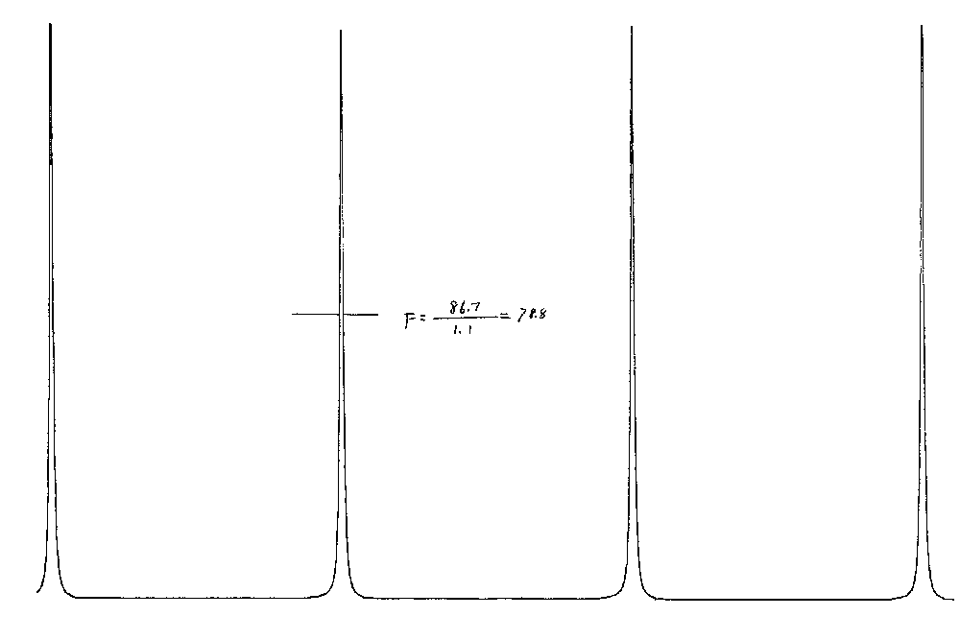
图 6 单色光的光电扫描光谱
作为封闭压缩系统驱动器的步进电机的步速可方便地改变，从而改变气压扫描速度，同时仪器中采用了反馈控制，使气压扫描速度接近恒定，避免封闭压缩系统的空间缩小时，恒定的步速使气压上升速度越来越快，导致信号探测和处理中时间响应的不一致。
用气压传感器的气压信号作为正比于气体折射率的信号，其前提是系统的温度应保持不变。在仪器结构上已尽量使温度变化微小，同时在使用中，扫描速度慢能使温度变化更小。另外，气压扫描时，气室外壳会发生微小形变，已采取措施有效地隔离了这种形变对镜片的影响，否则，气压扫描F－P干涉仪将不能正常工作。
光强信号的探测器应根据光信号的强度和波长合理选择。强光时，如用He-Ne激光，可采用硅光电池，工作波长范围为0.4～1.1μm，不需要供给其他工作电压。但应注意，光电池的短路光电流才与光信号强度有线性关系，所以采用的信号放大器输入阻抗必须是极小的，我们的仪器中是满足此要求的。弱光时，如各种光谱灯，可采用光电倍增管，应选灵敏波长范围合适的型号、无光时的暗电流小的器件。光电倍增管的倍增率与所供给的负高压关系很大，调节负高压可在相当大的范围内，改变输出光电信号的大小，同时要求负高压要足够稳定，否则光电信号将会产生明显的漂移或抖动。
数据记录可以采用X－Y记录仪，也可通过A/D转换接口输入到PC机，用专用软件来显示扫描曲线和进行数据处理。

四、实验内容

1.调整仪器系统
把仪器调整到最佳状态是实验取得优良效果的基础，同时能加深对仪器原理和功能的认识，学会正确而巧妙地使用仪器，这对提高实验能力十分重要。在F－P干涉仪的实验中，应注意如何调节两镜的平行度，如何求取平面度最好的部位用于实验，如何正确地把小孔光阑设置到干涉图的中心，如何正确照明来获取最强信号。在扫描型的F－P干涉仪中，可利用其扫描特点，把调整工作巧妙地做得特别卓越。
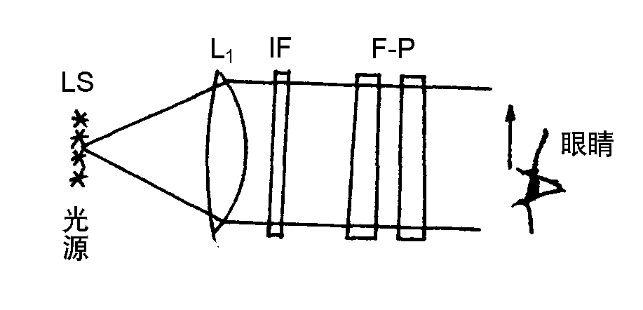
图 7 通常观测平行度方法
LS－线光谱光源；$L_{1}$－聚光透镜；IF－干涉滤光片；F－P－标准具；Eye－眼睛
通常调节F－P镜对的平行度方法，如图7所示。采用单色光照明干涉仪，眼睛一边观察干涉仪，一边向某一方向移动，如果移动时发现环从中心冒出并扩大，说明沿此方向镜间距在增大，应调节相应螺旋，纠正之。实践证明，这样的调节效果往往还不尽人意，在本实验中，利用成象透镜－焦面小孔光阑组件，可选出一束通过F－P干涉仪的平行光束来观察，如图8所示。这样观察到的是等厚干涉条纹。在增加气压时，条纹将向镜间距小的方向移动，这样我们可以很明确地知道该调哪个螺旋，如何调。随着平行度的改善，等厚条纹会变宽、变弯曲，变成宽大的亮斑，如图8中(a)、(b)、(c)所示。设想一对理想的平行平镜，其镜间距处处相等，等厚干涉条件各处一样，在扫描气压时，整个孔径内亮暗应均匀分布，在透射峰时呈现的干涉图是一均匀亮场。由于不平行，才会导致扫描时等厚干涉图的定向横向移动，这提供了极其敏感的平行度指示。平行度调到最佳后，由于镜面必定存在平面度误差，所以透射峰时仍不是均匀亮场。从以上的观察和调节，可以直观地领会到平镜平行度和平面度对仪器细度和峰值透过率的决定性影响。
焦面上小孔光阑设置于干涉环的中心是最有利的，但有时所研究的光源亮度较低，难以清晰地看清干涉环，为此，我们的仪器在小孔光阑后方设置了一个可移动的发光二极管，可把它移到正对小孔，使光向前经成象透镜投射到F－P镜上，再反射回来，又在焦面上成一亮点，如图9所示，调整F－P干涉仪的方位，使该亮点与小孔重迭，就保证了小孔光阑位于干涉环的正中心。调毕，把发光二极管关闭并移开，不妨碍光电探测器接收信号。
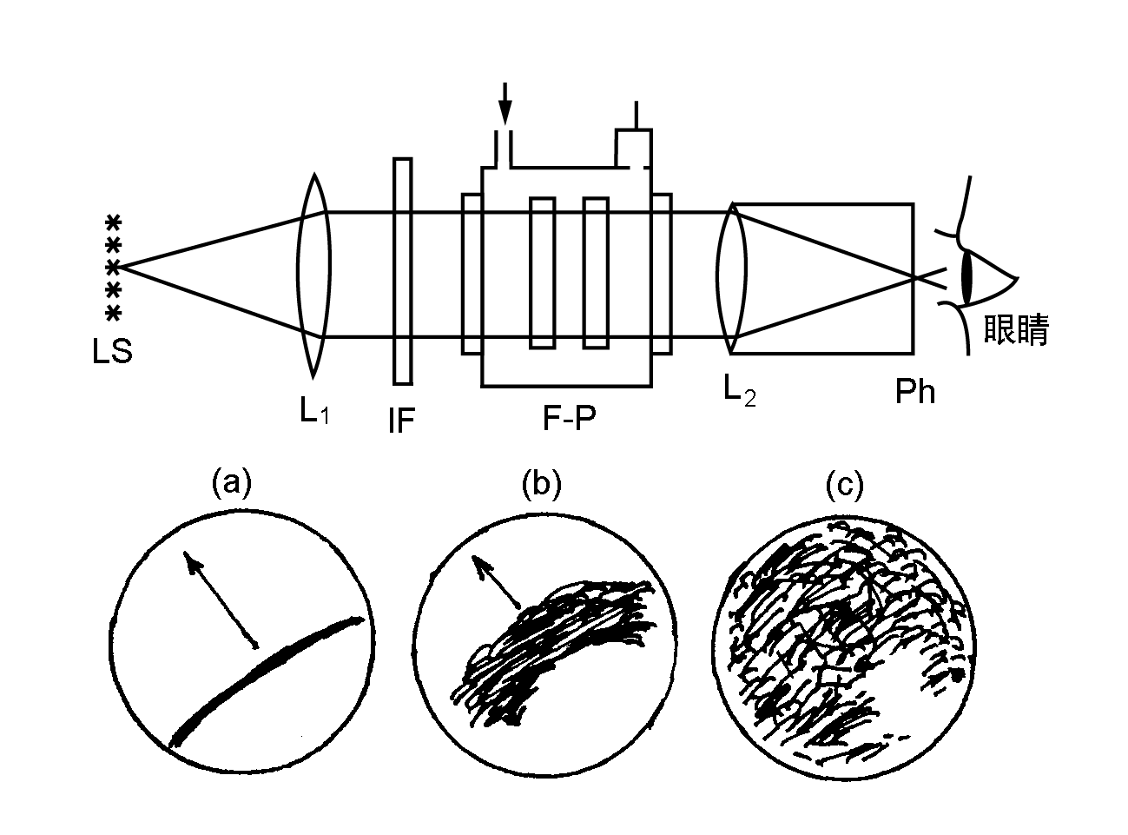
图 8 扫描法观测平行度
LS－线光谱光源；$L_{1}$－聚光透镜；$L_{2}$－成象透镜；IF－干涉滤光片；Ph－小孔光阑；Eye－眼睛
为了在记录仪或计算机屏幕上显示大小适中的信号曲线，除了在记录仪或计算机上选择设置合适的灵敏度以外，对X轴的气压(波长)信号，还可在“扫描控制器”上连续调节气压模拟信号的“输出调节”；对Y轴光强信号，还可调节光源的光强、光电倍增管电压、光电流放大器倍率或“输出调节”来得到合适的信号强度。
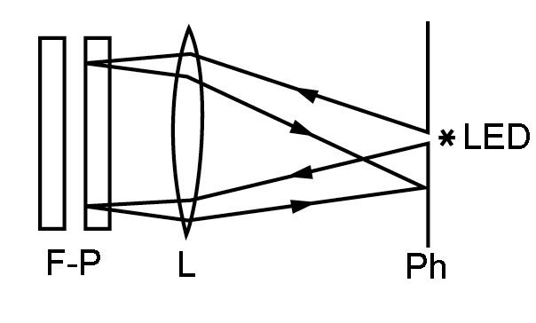
图 9 调整干涉环中心

2.F－P干涉仪主要参数的测定

(1)两镜相对平面度的估测
在我们的扫描干涉仪中，真正起作用的是干涉图中心的光强，而这部分光能量来自于垂直镜面的光束干涉迭加。由于两镜面不是理想的平行平面，镜面不同位置(x,y)的镜间距h(x,y)不尽一致，所以满足干涉极大的条件不一致，设($x_{1}$,$y_{1}$)处在气压$P_{1}$时达到极大，($x_{2}$,$y_{2}$)处在$P_{2}$时达到同一级次的极大，这意味着$n_{1}h_{1}=n_{2}h_{2}$，根据(28)、(29)式可得这两处的镜间距差为：
$Δh=\frac{λ}{2}⋅\frac{P_{2}−P_{1}}{δP}$ (31)
其中δP是对应于相邻两个干涉级次峰的气压差，它等价于h相差$\frac{λ}{2}$。
利用图8所示的观察方法，扫描气压时，可测得通光孔径中不同位置在同一干涉级次达到干涉极大的相应气压，从而可估测出镜间距的最大偏差${Δh}_{\text{max}}$，在平行度调到最佳的情况下，${Δh}_{\text{max}}$就表示两平镜的“相对平面度”。
如采用扩束平行$\text{He}−\text{Ne}$激光束照明，因其谱线宽度窄，估测效果会更好。但应注意，这时眼睛不能直接对着小孔观察，可在干涉仪前加一毛玻璃来散射光束，或在小孔后设置一白屏，观察透射光斑。这时往往还可看到相应于不同纵模的条纹。

(2)细度的测定
用扩束平行单频$\text{He}−\text{Ne}$激光垂直照明干涉仪，用硅光电池探测通过焦面上小孔光阑的光强，气压扫描时用记录仪或计算机记录扫描曲线，测定两相邻峰之间距离以峰半高处宽度，即为细度$F_{I}$。实验系统如图10所示。
在光路中用不同直径的光阑截取或大或小的光束截面，可测得不同的细度，这是由于所利用镜面面积小时，一般说来“相对平面度”也好(${Δh}_{\text{max}}$小)，使细度增加。如果在干涉仪前方置一黑纸片做的特异形状的光阑，挡住透射峰时不亮的镜面部分，会明显提高仪器的细度，而并不降低透射峰值。这能显著改善光谱测量时的分辨本领。

(3)峰值透射率的测定
用扩束平行单频$\text{He}−\text{Ne}$激光垂直照明干涉仪，用小于或等于干涉仪通光孔径的光阑截取一束光，使之落入干涉仪的通光孔径，用硅光电池探测通过焦面上小孔光阑的光强，扫描气压，测得透射峰$I_{\text{max}}^{T}$，移去干涉仪，再测得照明光束的强度$I_{0}$，则峰值透射率$T_{\text{max}}=\frac{I_{\text{max}}^{T}}{I_{0}}$。移去干涉仪时，光束方向会有所改变，需调整探测组件的方位才能测得$I_{0}$。因激光强度会漂移起伏，因此用探测器D2监测其相对变化。由于平镜非理想平行平面，故在不同位置、用不同截面的光束所测得的$T_{\text{max}}$会有所不同。
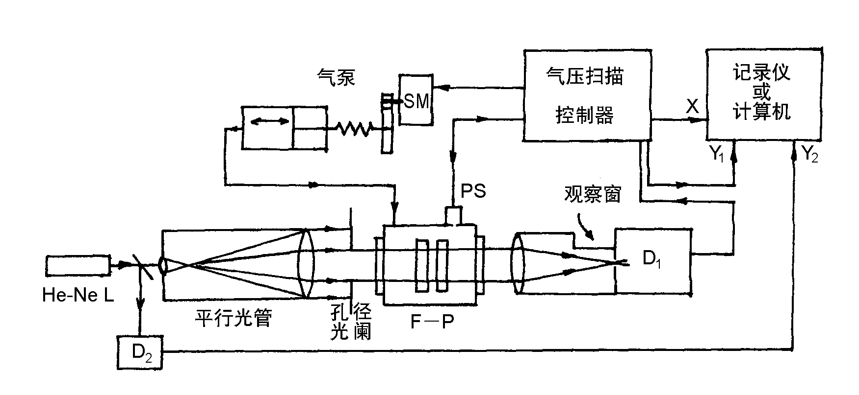
图 10 测定参数实验装置

(4)对比度的测定
用扩束平行单频$\text{He}−\text{Ne}$激光照明干涉仪，把干涉仪扫描到透射极小状态，停止扫描。把面积为$S_{1}$的较大孔径光阑置于光路中，测定透射极小时的光通量$I_{\text{min}}^{T}⋅S_{1}$的相对值$I_{1}$，这时因为$I_{\text{min}}^{T}$很弱，而$S_{1}$较大，应严格遮蔽杂散光，同时用6328Å的窄带干涉滤光片挡住激光器的各种其他波长的自发辐射。再换面积$S_{2}$较小的孔径光阑，测定透射极大时的光通量$I_{\text{max}}^{T}⋅S_{2}$的相对值$I_{2}$，即可求得对比度：

$C=\frac{I_{\text{max}}^{T}}{I_{\text{min}}^{T}}=\frac{I_{2}⋅S_{1}}{I_{1}⋅S_{2}}$ (32)
之所以用孔径光阑$S_{1}$、$S_{2}$，是为了使探测器面对的信号强度不要太悬殊。

3.空气折射度的测定
扫描几个干涉级次，从气压表上读出第一和最后干涉极大所对应的气压$P_{1}$和$P_{2}$，根据已知的标准具间隔h，按(29)式求得系数A，我们所用的是普通空气，所以A即为实验温度下的空气折射率小数。

4.光谱灯谱线轮廓和超精细结构的测定
用光谱灯和聚光透镜取代激光器和扩束平行光管，用干涉滤光片或单色仪滤出一条谱线，用光电倍增管探测通过干涉图中心小孔光阑的光通量，扫描记录该谱线，可得到谱线的轮廓、宽度和超精细结构的分布。由此可进一步得到发光原子的能态和所处环境的信息。图11是汞5461Å谱线用2mm间隔的F－P干涉仪得到的结构。
可比较笔形汞灯、低压汞灯及高压汞灯的谱线轮廓和宽度。
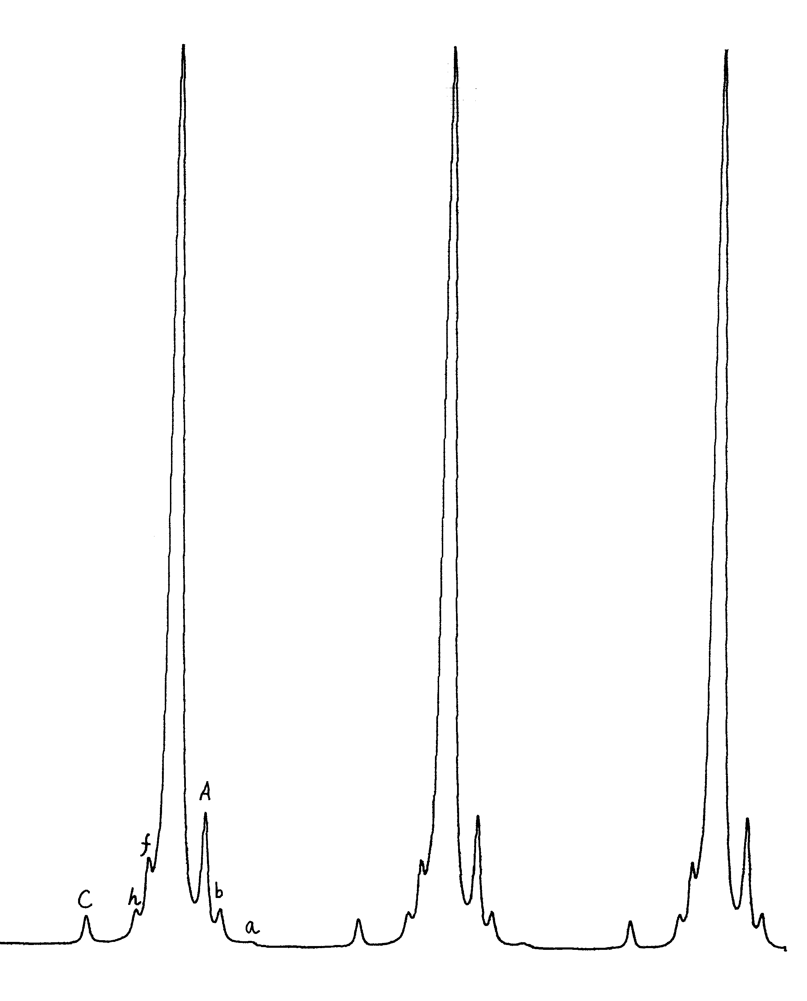
图 11 汞5461Å谱线结构

5.塞曼效应的的测定
“塞曼效应”是高校理科“近代物理实验”中的基本实验之一，塞曼和洛仑兹由于这方面的研究获得了1902年诺贝尔物理奖。至今它仍是研究原子、分子的重要手段，在应用方面，它被用于准确而灵敏的磁场测量、原子频率标准(原子钟)以及有关激光和微波激射器的多种应用技术中。关于塞曼效应的原理，所有有关原子物理和光学的教科书以及各种“近代物理实验”教材上都有详细的介绍。从实验的角度，做好“塞曼效应”实验的关键在于分辨率高而工作稳定的分光仪器，利用气压扫描F－P标准具能完美地完成该实验。实验者应从完成实验的过程中，深入领会F－P干涉仪的原理，掌握用好这类干涉仪的技巧，并触类旁通地理解这类具有更广泛意义的高分辨光谱和高灵敏光学测量的实验技能。
图12是塞曼效应实验装置安排。在开始调整仪器时，可拿开偏振片，使光强较大；同时取下光电倍增管而直接用眼睛通过焦面小孔光阑观察。调整好F－P干涉仪后，取下焦面小孔光阑，可目视观察无磁场和有磁场时气压扫描的等倾干涉图；装上带小孔光阑的光电倍增管组件即可进行光电记录，必要时可采用前面介绍的方法，保证光阑小孔位于干涉环的正中心。记录时，把气压信号(对应于波长扫描)接记录仪或计算机屏幕的X轴；把光强信号接Y轴，调节各环节信号强度，使显示幅度恰当。
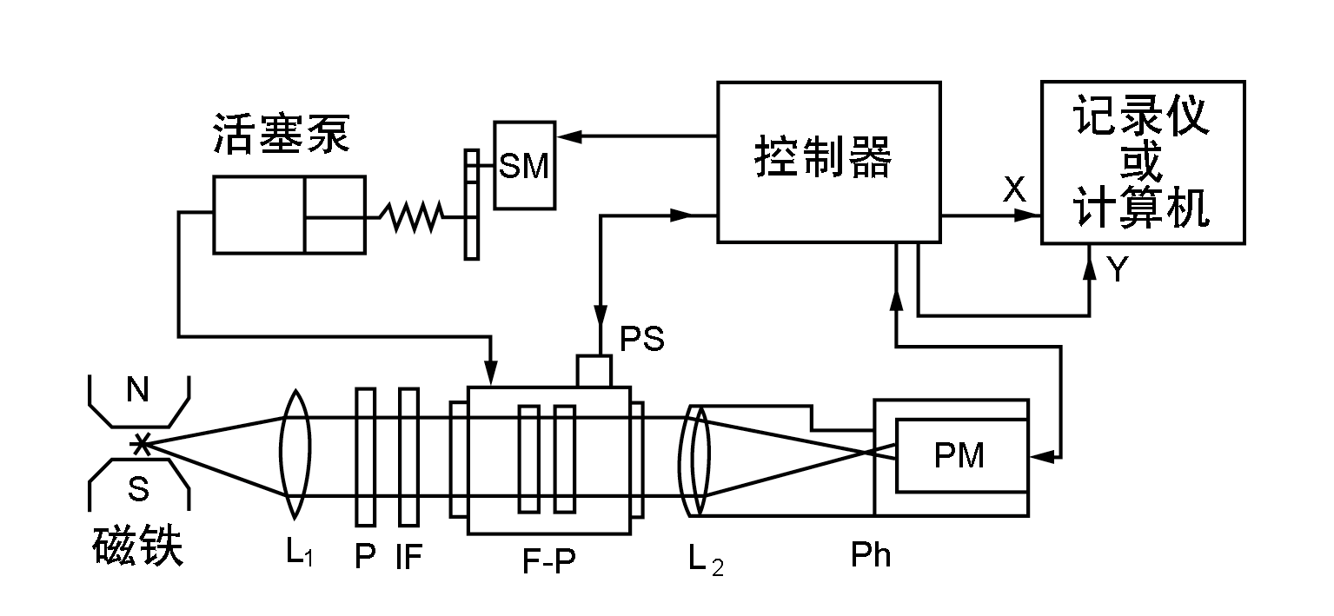
图 12 塞曼效应实验装置
$L_{1}$－聚光透镜 P－偏振片 IF－干涉滤光片 F-P－气压扫描标准具 $L_{2}$－成象透镜
Ph－焦面小孔光阑 PM－光电倍增管 SM－步进电机 PS－气压传感器
通常采用干涉滤光片从汞灯光源中滤出很强的5461Å绿线来进行实验，得到分裂为9条塞曼分量的反常塞曼效应。塞曼分裂的扫描谱图中，相邻级次的峰间距$S_{0}$所对应的波长为自由光谱范围$λ_{\text{FSR}}$，从分裂峰的裂距$S$即可得知相应的波长$Δλ=λ_{\text{FSR}}⋅\frac{S}{S_{0}}$。用特斯拉计测定塞曼分裂时的相应磁场B，而从原子物理得知：
$Δλ=\left(M_{2}g_{2}−M_{1}g_{1}\right)⋅\frac{λ^{2}B}{4πC}⋅\frac{e}{m_{e}}$ (33)
其中$M_{2}$、$M_{1}$和$g_{2}$、$g_{1}$分别为跃迁上、下能级的磁量子数和朗德因子。相应数值标出在图13中。从测得的$Δλ$和B，用式(33)可算得电子的荷质比$\frac{e}{m}$。
可测量不同磁场下的塞曼分裂，以及各塞曼分量的相对强度，与理论值进行比较。
利用其他波长的滤光片或用一台单色仪作为谱线选择，还可方便地测得汞灯其他几条谱线的塞曼分裂，所测谱线的波长范围受限于F－P干涉仪的镜面高反射波长区域。其中5790.7Å分裂成3条，为正常塞曼效应；5769.6Å分裂成紧靠成三组的9条，一般只能分辨为三个峰；4358.3Å分裂成6条，中间为二条π分量，不存在原位不变的分量；4046.6Å也分裂为3条，但朗德因子为2，裂距较大。

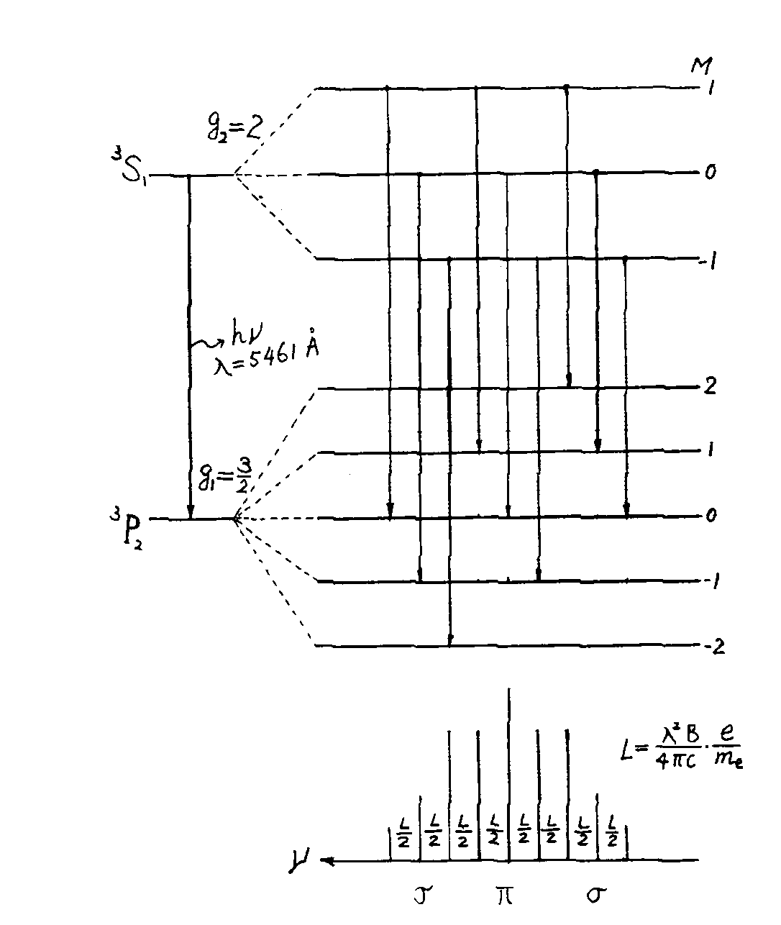
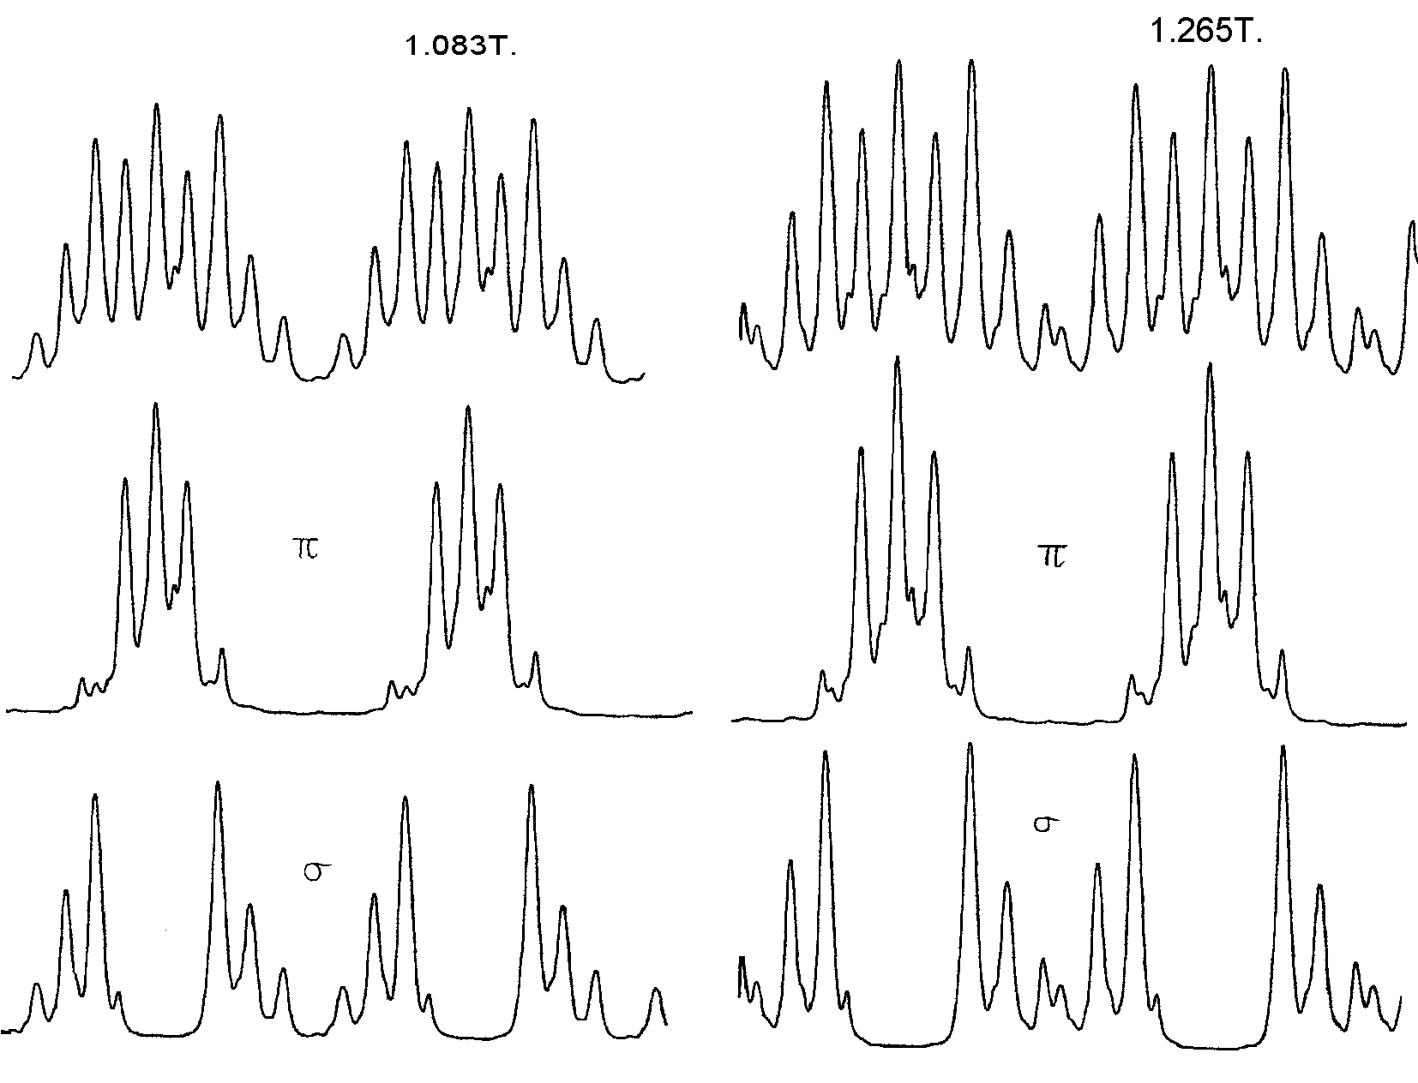
图 13 HgI 5461Å塞曼分裂

五、思考题
1.缩小F－P标准具的利用面积有利于提高细度和分辨率，与此同时会带来什么不利？对于亮度高、束径小的激光束，这种不利的程度如何？
2.采用准直性优良的激光光束，成象透镜焦面上的小孔光阑主要起什么作用？它是否引入针孔细度$F_{P}$？测定光谱灯的扫描光谱时，在本实验所用装置上采用$f=\text{180}\text{mm}$的成象透镜，为保证仪器综合细度达到50，小孔光阑最大可取多大？
3.标准具的干涉环中心位置取决于什么？如何调整光源、透镜和F－P标准具的方位，使干涉图中心有最大光强？
4.如何根据研究对象的参数选择F－P标准具的间隔h和反射率R？若可获1.2特斯拉的磁场，为观测5461Å谱线的塞曼效应，该选多大的h？若观察频率间隔范围为1.5GHz的$\text{He}−\text{Ne}$纵模，h该多大为好？
5.你认为本实验中各测定量(可着重深入讨论一个量)的误差可能来自什么原因？误差大约会有多大？
6.对本实验有何改进意见？

